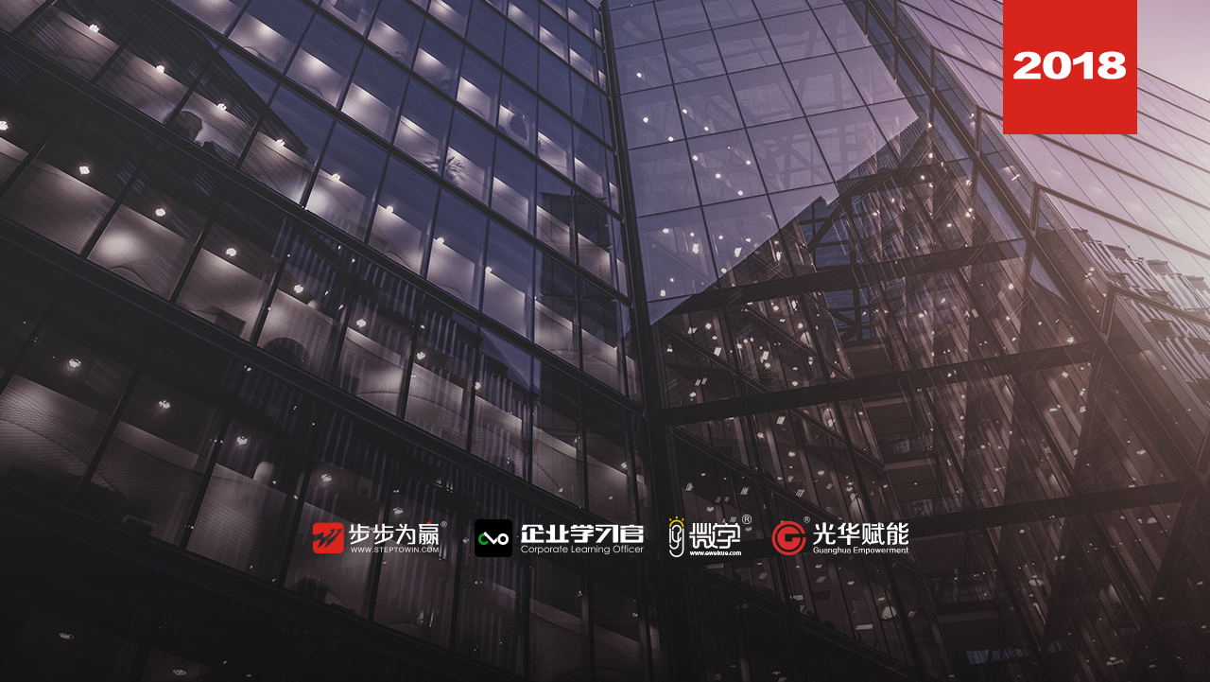
主办单位：杭州时代光华教育发展有限公司 杭州步步为赢教育科技有限公司
《如何打造商务魅力》
8.11 周六
杭州站

主讲老师：黄彩子（知名形象礼仪专家）
授课对象：不限
企业类型：不限
企业大小：不限
时间安排：2018年8月 11日9:00至16:30
地点安排：待定
参课费用：学习卡套票3张/人
现金票1800元/人 购买学习卡享受更多优惠
人数限制：150人

课程目标
- 掌握商务气质的修炼技巧，认识自信风采的奥秘,获得培养自信的方法。通过专业的气质训练法使您的举止风度更加得体自如，充分彰显商务魅力。
- 服装表现气质与风格，认识服装的语言，掌握商务场合着装的技巧及着装中的礼节礼仪，提高着装品位与修养。
- 通过风度举止的训练，使您在形象气质、品味修养、举止风度、语言表达等方面得到全方位提升，从而使您的形象气质更加的国际化。
- 通过商务沟通的学习训练，使您的沟通魅力显著提升。

课程大纲 Outline
第一篇、商务气质修炼
- 何为气质？
- 何为魅力？
- 气质与成功
- 气质分类
- 气质养成
- 气质与习惯
- 气质与场合
- 气质与角色
- 魅力何来？
- 腹有诗书气自华
- 艺术修养雕琢气质
- 文化内涵与职场气质
- 制造中国式优雅

第二篇、商务自信何来？
- 自信与成败
- 自信与气质
- 自信与魅力
- 自信何来？
- 自信的人，最有潜质
- 接纳自己，悦纳自己
- 案例分享：自信养成记
- 感谢那些挫折给你的领悟
- 商务自信培养六步曲
- 自信训练与互动练习
- 阳光情绪决定气质状态
- 坚定地走自己的路时，连背影都是美的

第三篇、商务声音名片
- 声音的作用？
- 声音的六大传递
- 气息训练：声音的基础
- 塑造优美声音：打、提、挺、松
- 美妙的开始：感受共鸣
- 语调、语气、语音
- 商务场合中的声音特点
- 商务演讲时的声音塑造
- 声音气质也是企业形象

第四篇、商务沟通艺术
- 魅力沟通尊重为先
- 魅力沟通时的亲和力法则
- 魅力沟通从容淡定
- 魅力沟通第一法则
- 沟通时的角色定位
- 沟通时的心理素养
- 沟通时的气场平衡
- 商务场合中沟通特点
- 商务沟通原则
- 沟通黄金法则
- 沟通白金法则
- 沟通时的倾听礼仪
- 沟通时的赞美肯定
- 愉快沟通四要素
- 沟通时的需求把握
- 沟通时的肢体语言应用
- 沟通时的敏感度提升
- 沟通时的呈现技巧
- 选择积极、恰当的用词与方式
- 职场沟通禁忌
- 职场沟通场景模拟

第五篇、商务着装彰显气质
- 品位形象，您的成功名片
- 解读服饰语言
- 确定风格，找对方向
- 找到发型，魅力从头开始
- 服饰搭配的TP0原则，您掌握了吗
- 换不了身材换衣服——穿衣障眼法
- 服饰搭配十大金律
- 鞋和包，生活方式的说明书
- 服饰中的礼仪与品位
- 品位形象也为取悦自己
- 男士商务着装搭配技巧
- 女士商务着装品味提升

黄彩子
知名形象礼仪专家
资历背景
- 礼宾礼仪文化协会秘书长
- 宜爱礼仪学社社长
- 清华大学水木女子学堂特约讲师
- 清华领导力、中央财经大学特约讲师
- 中国培训师大联盟首席顾问、金牌讲师
- 中科院国际组织后备人员培训班指定培训师
授课风格
- 案例丰富、寓教于乐、互动性强、实用性强、具有很强的实操性，课堂讲述、脑力激荡、互动游戏、场景模拟。
授课经验
建设银行、中国银行、农业银行、工商银行、光大银行、交通银行、中国移动、中国联通、国家图书馆、首都机场、世界小姐大赛、北京新京报社、法国核电、北京远洋山水、北京凯迪拉克、华北电力系统、北京北辰集团、北京西城党校、中国科学院、西单图书大厦、上海通用汽车、上海交大EMBA、中央财大、北京国际车展、中国邮电器材集团公司、周大福珠宝、华夏典当、奥运志愿者、北京石景山区政府、光大国际日产尼桑汽车、北京奔驰、奇瑞汽车、中国航天科技集团、易才集团、第五核电研究院、河南电网、二炮总医院、哈纳斯集团、北汽福田、中鑫MBA、中银富登、华润地产、实创股份、北大方正、北京市委组织部、中国黄金集团、中国远洋物流、中国知识产权局、中海油、中石化、中科协、渤海银行、中建三局、中国电建、工信部、银监会、中央国债、国家安全局、农业部……

课程预告
时间：2018年8月18日（周六）
课题：《渠道开发与经销商管理》
主讲：张方金（渠道与终端管理专家）

学习卡套餐
